Sciences :
Andrée Otte et Nancy Fraikin (Dentiste LSD)
Les dents

Les dents sont fixés sur les mâchoires et servent principalement à mâcher.
L’ensemble des dents d’une personne est appelé denture. La dentition est
l’apparition des dents chez l’enfant.

Des dents pour s’alimenter
Les hommes ne sont pas les seuls à avoir des dents ; les animaux aussi en ont et le
nombre de dents et la forme varient en fonction de leur mode d’alimentation.
Ainsi, les mammifères carnivores prédateurs comme le loup possèdent des dents
spécialisées, les crocs pour saisir leur proie.
Ils ont aussi des prémolaires tranchantes pour déchirer les chairs animales.
Chez les mammifères qui ne mangent que de l’herbe, comme la vache, les molaires
sont plates.
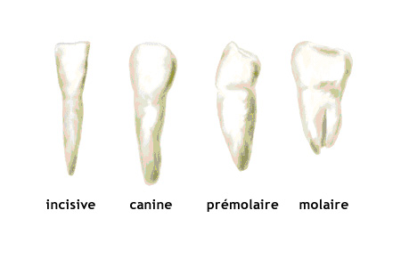
Les types de dents chez l'homme

De quoi les dents sont-elles faites ?
Chaque dent est faite d’une partie qui dépasse de la gencive (la couronne) et une
partie sous la gencive, à l’intérieur de l’os de la mâchoire (c’est la racine).
La plupart des dents ont une seule racine, mais les molaires en ont deux ou trois.
Une dent comprend une partie vivante et une partie inerte et dure :
-la pulpe est la partie vivante de la dent : elle se trouve au centre de la dent et
contient un nerf par racine et de petits vaisseaux sanguins ;
-la dentine (ou ivoire) est une substance relativement dure qui entoure la pulpe.
-Elle est recouverte d’une couche d’émail au niveau de la couronne et d’une couche
de cément au niveau de la racine.
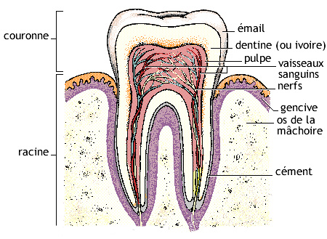
A quoi servent les dents?
Les dents servent à réduire les aliments en petits morceaux.
En mâchant bien on aide le travail de la digestion (les aliments arrivent dans
l’estomac déjà écrasés et bien imprégnés de salive).
Chaque type de dent joue un rôle bien à lui : les incisives et les canines servent à
découper et à déchirer la nourriture, tandis que les molaires, plates, servent à
l’écraser et à la broyer.
Dents de lait et dents définitives
Chez l’homme, les enfants et les adultes n’ont pas les mêmes dents : il existe deux
dentures successives.
Les enfants ont des dents de lait. En tout, l’enfant a 20 dents de lait. Ces dents
tombent progressivement à partir de 6 ou 7 ans. Elles font place aux dents
définitives. Une denture adulte complète renferme 32 dents..
– 8 incisives : ce sont des dents plates et coupantes, qui servent à trancher les aliments
– 4 canines : pointues, elles servent à déchiqueter les aliments ;
– 8 prémolaires : elles servent à broyer les aliments ;
-12 molaires : dont les dents de sagesse. Chez certaines personnes, les dents de
sagesse ne poussent jamais (ces personnes ont donc 28 dents au lieu de 32).

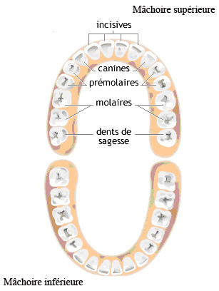
Les dents définitives

Prendre soin de ses dents
Les dents sont très solides, mais ce sont pourtant des organes fragiles.
En effet sur les dents se dépose en permanence un dépôt blanchâtre : c’est la plaque dentaire.
Des bactéries s’y développent, provoquant l’apparition de caries et, parfois, une
inflammation des gencives. Il n’y a qu’un moyen d’éliminer la plaque dentaire : le
brossage des dents.
Il est recommandé de se brosser les dents après chaque repas et de changer de
brosse tous les trois mois. Le fluor contenu dans les dentifrices aide à renforcer la
structure de l’émail.
Ensuite, il faut consulter une ou deux fois par an un dentiste, afin
de faire contrôler l’état de ses dents et de soigner les caries s’il y en a.

